MATERIA: RESUELVE SOBRE EL PROCEDIMIENTO DE RECEPCION DE DECLARACIONES FORMULARIO 22 Y SU ENTREGA AL SERVICIO DE IMPUESTOS INTERNOS.
RESOLUCION N° EX 6430, DEL 30 DE OCTUBRE DE 1998.

Hoy se ha resuelto lo que sigue:

VISTOS: lo dispuesto en los artículos 6° letra A Nº 1, y 30º del Código Tributario y 7º de la Ley Orgánica del Servicio de Impuestos Internos, contenida en el Decreto con Fuerza de Ley N° 7, de 1980, del Ministerio de Hacienda, y en la letra d) del artículo transitorio de la Ley Nº 19.398, de 1995, y lo dispuesto en el resolutivo 2 de la Resolución Nº EX 6352 del 29 de Octubre de 1998, de esta Dirección Nacional, y

CONSIDERANDO,

PRIMERO.- Que el inciso tercero del artículo 30º del Código Tributario, confiere al Director del Servicio de Impuestos Internos la facultad de convenir con Instituciones privadas la recepción de las declaraciones de impuestos, incluidas aquellas con pago simultáneo.

SEGUNDO.- Que se ha resuelto ejercer dicha facultad respecto de las declaraciones con pago simultáneo del Impuesto Anual a la Renta que se realizan en el formulario Nº 22, y ordenar a las Instituciones receptoras remitir estas declaraciones al Servicio de Impuestos Internos.

TERCERO.- Que, además, según Dictamen de la Contraloría General de la República Nº 2.263 de 20 de Enero de 1997, al Servicio de Impuestos Internos le corresponde “la recepción, procesamiento y examen de las declaraciones de impuestos”.

CUARTO.- Que, según el mismo Dictamen Nº 2.263 referenciado en el considerando anterior, “la recepción de declaraciones con pago simultáneo sólo puede encargarse a entidades a las que Tesorería General de la República –titular de la función recaudadora como se ha señalado-, a la época del encargo, haya facultado para recibir el pago de tributos de conformidad con la normativa vigente”.

QUINTO.- Que, además, en la Resolución del Servicio de Impuestos Internos Nº EX 6352 de fecha 29 de Octubre de 1998, se ha resuelto sobre la recepción de declaraciones formulario 22, su envío al Servicio de Impuestos Internos y su procesamiento.

SE RESUELVE:

1.- El Banco del Estado de Chile, los Bancos Comerciales o de Fomento, las Sociedades Financieras y las Sociedades constituidas por los Bancos Comerciales, cuyo objeto exclusivo sea prestar servicios a sus asociados, en adelante “las instituciones”, para efecto del cumplimiento de lo dispuesto en la Resolución Nº EX 6352 ya citada, se regirán, a partir del 1º de Noviembre de 1998, por el procedimiento descrito en el resolutivo 2.

2.- Procedimiento para la Recepción de Declaraciones Formulario 22 en Instituciones y su entrega al Servicio de Impuestos Internos

1°) RECEPCION DE DECLARACIONES EN LAS INSTITUCIONES

El contribuyente entrega al cajero los dos ejemplares del formulario de declaración.

- El cajero debe verificar los siguientes elementos del Formulario 22 al momento de su recepción:
- Comprobar que el código de RUT anotado en el código 03 del formulario 22, corresponde a la cédula RUT del contribuyente. En el caso de las personas naturales esta comprobación se puede hacer respecto a la Cédula Nacional de Identidad del contribuyente.
- Respecto del valor a pagar por el contribuyente, cumplir con las instrucciones que la Tesorería General de la República ha dictado para este efecto.

- El cajero, luego de las verificaciones indicadas, timbra el original y la copia de la declaración.

- El cajero entrega la copia timbrada al contribuyente y el original del formulario lo recibe para su posterior entrega al Servicio de Impuestos Internos.

2°) CONFECCION DE FORMULARIO TOTALIZADOR

- Al finalizar el día, cada cajero de la Institución confecciona un formulario totalizador 01, en que informa sobre el total de declaraciones formulario 22 y el total de dinero recaudado. El facsímil del formulario 01 es el siguiente:
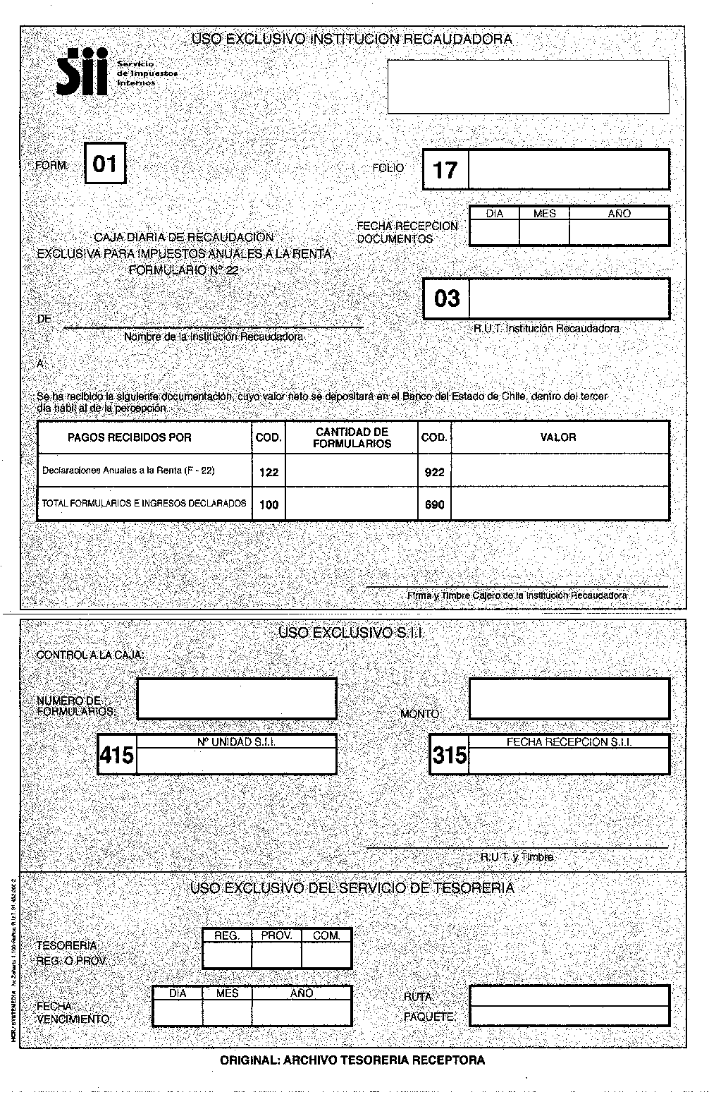
- Cada formulario 01, al igual que en la actualidad, contiene un máximo de 200 declaraciones, de forma que cada cajero emite uno o más formularios 01. Cada caja diaria contiene, sólo los formularios 22 recepcionados en un día.

- El cajero debe anotar la siguiente información en el formulario 01:
- La fecha de recepción de las declaraciones en el recuadro Fecha Recepción Documentos.
- Los datos de identificación de la Institución anotados en recuadros de Rut y nombre.
- La cantidad de formularios 22 contenidos en el formulario 01, en los códigos 122 y 100.
- El monto total recaudado en los códigos 922 y 690.

- El formulario 01 se confecciona en cuadruplicado con los siguientes destinos finales:
- Original Archivo Tesorería Regional o Provincial
- 1ra copia Servicio Impuestos Internos
- 2da copia Rendición de Cuentas de Remesas
- 3ra copia Archivo Institución Recaudadora

3°) ENTREGA DE LAS DECLARACIONES:

Al finalizar el día, las Instituciones deben enviar los cuatro ejemplares del formulario 01, de acuerdo a la siguiente distribución:

- Original (Archivo Tesorería Regional o Provincial) a la oficina de Tesorería que corresponda.
- 1ra copia (Servicio Impuestos Internos), 2da copia (Rendición de Cuentas de Remesas) y 3ra copia (Archivo Institución Recaudadora) a la oficina del Servicio de Impuestos Internos, que se indica más adelante, conjuntamente con las declaraciones formulario 22. La 2da y 3ra copia serán timbradas en señal de recepción conforme y devueltas en el mismo acto a la institución.

Las oficinas de entrega de declaraciones formulario 22 establecidas son las siguientes:

 | Hasta el 31 de Octubre de 1998 |  |  |  |  |  | Desde el 01 de Noviembre de 1998
 | Comunas | Servicio de Tesorerías |  |  |  |  | Nº Unidad del SII | Unidad | Dirección
1 | Arica, General Lagos, Putre, Camarones | Tesorería Provincial Arturo Prat 305 |  |  |  |  | 1 | Arica | Arturo Prat 305
2 | Iquique, Huara, Pica, Pozo Almonte, Camiña, Colchane. | Tesorería Regional Bolívar 335 |  |  |  |  | 2 | Iquique | Tarapacá 470
3 | Antofagasta, Tocopilla, Mejillones, Taltal, María Elena, Sierra Gorda. | Tesorería Regional San Martín 2569 |  |  |  |  | 3 | Antofagasta | Arturo Prat 384
4 | Calama, Ollagüe, San Pedro de Atacama. | Tesorería Provincial Granaderos 2270 |  |  |  |  | 5 | Calama | Granaderos s/n
5 | Copiapó, Chañaral, Diego de Almagro, Caldera, Tierra Amarilla | Tesorería Regional Edificio Lautaro 520 |  |  |  |  | 7 | Copiapó | Los Carrera 691
6 | Vallenar, Freirina, Huasco, Alto del Carmen | Tesorería Provincial Prat 1600 |  |  |  |  | 8 | Vallenar | Plaza 2 Depto. 11
 | Hasta el 31 de Octubre de 1998 |  |  |  |  |  | Desde el 01 de Noviembre de 1998
 | Comunas | Servicio de Tesorerías |  |  |  |  | Nº Unidad del SII | Unidad | Dirección
7 | La Serena, La Higuera, Coquimbo, Andacollo, Vicuña, Paihuano | Tesorería Regional Arturo Prat 255, Of. 204, Piso 2 |  |  |  |  | 9 | La Serena | Avda. Matta 461
8 | Ovalle, Monte Patria, Punitaqui, Río Hurtado, Combarbalá | Tesorería Provincial Independencia 490 |  |  |  |  | 10 | Ovalle | Vicuña Mackenna 328
9 | Illapel, Canela, Salamanca, Los Vilos | Tesorería Provincial Calle O'Higgins 240 |  |  |  |  | 11 | Illapel | Independencia 160
10 | Valparaíso, Quintero, Puchuncaví, Viña del Mar, Quilpué, Con-Cón, Villa Alemana, Casablanca, Isla de Pascua, Juan Fernández | Tesorería Regional Arturo Prat 773 |  |  |  |  | 13 | Valparaíso | Melgarejo 667
11 | La Ligua, Petorca, Cabildo, Papudo, Zapallar. | Tesorería Provincial Portales 367, Piso 1 |  |  |  |  | 16 | La Ligua | Uribe s/n
12 | San Felipe, Putaendo, Panquehue, Catemu, Santa María, Llay Llay, Los Andes, Calle Larga, Rinconada, San Esteban | Tesorería Provincial Arturo Prat 48 |  |  |  |  | 17 | San Felipe | Arturo Prat 86
13 | Quillota, La Cruz, Calera, Hijuelas, Nogales, Limache, Olmué. | Tesorería Provincial O'Higgins 320 |  |  |  |  | 15 | Quillota | Maipu esq Freire
14 | San Antonio, Santo Domingo, Algarrobo, El Quisco, Cartagena, El Tabo. | Tesorería Provincial Edificio Gobernación Provincial |  |  |  |  | 14 | San Antonio | Avda. Barros Luco 2390
15 | Santiago, Conchalí, Colina, Renca, Lampa, Quilicura, Quinta Normal, Pudahuel, Til – Til, Curacaví, Peñaflor, Talagante, Isla de Maipo, Melipilla, El Monte, María Pinto, Maipú, San Miguel, La Cisterna, La Granja, San Bernardo, Calera de Tango, Puente Alto, Pirque, San José de Maipo, Buin, Paine, San Pedro, Alhué, Cerro Navia, Lo Prado, San Ramón, La Pintana, Estación Central, Recoleta, Independencia, Cerrillos, Huechuraba, San Joaquín, P.A. Cerda, Lo Espejo, El Bosque, Padre Hurtado, Las Condes, Providencia, Ñuñoa, La Reina, La Florida, Peñalolén, Macul, Vitacura, Lo Barnechea. | Tesorería Regional Metropolitana Teatinos 28, piso 1 y 2 |  |  |  |  | 67 | UCD | Marina de Gaete 976
17 | Rancagua, Machalí, Graneros, Codegua, San Francisco de Mostazal, Doñihue, Coltauco, Coinco, Peumo, Las Cabras, San Vicente, Pichidegua, Requínoa, Olivar, Rengo, Malloa, Quinta de Tilcoco. | Tesorería Regional O'Carrol 240 |  |  |  |  | 21 | Rancagua | Almarza 370
 | Hasta el 31 de Octubre de 1998 |  |  |  |  |  | Desde el 01 de Noviembre de 1998
 | Comunas | Servicio de Tesorerías |  |  |  |  | Nº Unidad del SII | Unidad | Dirección
18 | San Fernando, Chimbarongo, Nancagua, Placilla, Santa Cruz, Lolol, Palmilla, Peralillo, Chépica, Paredones, Marchigüe, Pumanque, Litueche, Pichilemu, Navidad, La Estrella | Tesorería Provincial Carampangue 845 |  |  |  |  | 22 | San Fernando | Carampangue 845
19 | Talca, Río Claro, San Clemente, Pelarco, Pencahue, Maule, Curepto, Constitución, Empedrado, San Rafael | Tesorería Regional Uno Oriente 1150 |  |  |  |  | 26 | Talca | Uno Oriente 1150
20 | Curicó, Romeral, Teno, Rauco, Hualañé, Licantén, Vichuquén, Molina, Sagrada Familia | Tesorería Provincial Carmen 506, Of. 1 |  |  |  |  | 27 | Curicó | Estado s/n
21 | Linares, San Javier, Yerbas Buenas, Colbún, Longaví, Villa Alegre. | Tesorería Provincial Calle Independencia s/n (esquina Freire) |  |  |  |  | 28 | Linares | Sotomayor s/n
22 | Parral, Retiro. | Tesorería Provincial Urrutia 352 |  |  |  |  | 30 | Parral | Dieciocho 720
23 | Cauquenes, Chanco, Pelluhue | Tesorería Provincial Antonio Varas 410 |  |  |  |  | 29 | Cauquenes | Claudia Urrutia s/n
24 | Concepción, Talcahuano, Tomé, Penco, Hualqui, Florida, Coronel, Lota, Santa Juana, San Pedro de la Paz, Chiguayante | Tesorería Regional O'Higgins 749 |  |  |  |  | 32 | Concepción | Bernardo O'Higgins 717
25 | Chillán, Pinto, Coihueco, Portezuelo, Quirihue, Trehuaco, Ninhue, Cobquecura, San Carlos, Ñiquén, San Fabián, San Nicolás, Bulnes, San Ignacio, Quillón, Yungay, Pemuco, El Carmen, Chillán Viejo, Coelemu, Ranquil. | Tesorería Provincial Libertad s/n, Edificios Públicos |  |  |  |  | 33 | Chillán | Libertad esq Arauco
26 | Lebu, Curanilahue, Arauco, Los Alamos, Cañete, Contulmo, Tirúa | Tesorería Provincial Freire 530 |  |  |  |  | 34 | Lebu | Caupolicán s/n
27 | Los Angeles, Santa Bárbara, Quilleco, Yumbel, Cabrero, Tucapel, Laja, San Rosendo, Nacimiento, Negrete, Mulchén, Quilaco, Antuco | Tesorería Provincial de Los Angeles Valdivia 498 |  |  |  |  | 35 | Los Angeles | Caupolicán s/n
28 | Temuco, Vilcún, Freire, Cunco, Lautaro, Galvarino, Perquenco, Nueva Imperial, Carahue, Puerto Saavedra, Pitrufquén, Gorbea, Toltén, Loncoche, Villarrica, Pucón, Melipeuco, Curarrehue, Teodoro Schmidt, Padre de las Casas | Tesorería Regional Claro Solar 885 |  |  |  |  | 38 | Temuco | Claro Solar 873
29 | Angol, Purén, Los Sauces, Renaico, Collipulli, Ercilla, Traiguén, Lumaco, Victoria, Curacautín, Lonquimay | Tesorería Provincial Lautaro s/n |  |  |  |  | 39 | Angol | Lautaro s/n
 | Hasta el 31 de Octubre de 1998 |  |  |  |  |  | Desde el 01 de Noviembre de 1998
 | Comunas | Servicio de Tesorerías |  |  |  |  | Nº Unidad del SII | Unidad | Dirección
30 | Valdivia, Corral, Mariquina, Máfil, Los Lagos, Futrono, Lanco, Panguipulli, La Unión, Paillaco, Río Bueno, Lago Ranco | Tesorería Provincial San Carlos 50 |  |  |  |  | 43 | Valdivia | San Carlos 50
31 | Osorno, Puyehue, San Pablo, Puerto Octay, Río Negro, Purranque, San Juan de la Costa. | Tesorería Provincial Bdo. O'Higgins 645, Piso 2 |  |  |  |  | 45 | Osorno | Bernardo O'Higgins s/n
32 | Puerto Montt, Cochamó, Maullín, Los Muermos, Calbuco, Puerto Varas, Llanquihue, Fresia, Frutillar, Chaitén, Futaleufú, Palena, Hualaihué | Tesorería Regional Antonio Varas 420 |  |  |  |  | 42 | Puerto Montt | San Martín 080
33 | Castro, Chonchi, Queilén, Quellón, Puqueldón, Quinchao, Curaco de Vélez, Ancud, Quemchi, Dalcahue. | Tesorería Provincial Edificio Gobernación Provincial, Piso 1 |  |  |  |  | 46 | Castro | Bernardo o'Higgins s/n
34 | Coyhaique, Aysén, Cisnes, Chile Chico, Río Ibáñez, Cochrane, Guaitecas, O'Higgins, Tortel, Lago Verde | Tesorería Regional Cochrane 314 |  |  |  |  | 51 | Coyhaique | Cochrane 314
35 | Punta Arenas, Natales, Porvenir, Torres del Paine, Río Verde, San Gregorio, Laguna Blanca, Primavera, Timaukel, Navarino | Tesorería Regional Croacia 722 |  |  |  |  | 55 | Punta Arenas | Plaza Muñoz Gamero 1007

ANOTESE Y COMUNIQUESE

JAVIER ETCHEBERRY CELHAY
DIRECTOR

